Fiche Produit

CENDRIER/CORBEILLE 2/15L KOPA MURAL GRIS MANGANESE
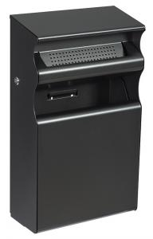 | Référence : 56444  Coloris : GRIS MANGANESE  Gencod : 3019920564445  Nomenclature douanière : 73239900  Pièces détachées : Non  Notice de montage : Non  Logo Rossignol : Oui  Unité de vente : Unitaire
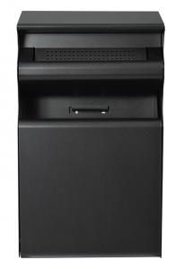 | 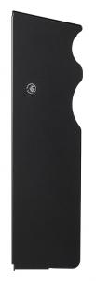

Caractéristiques produits | Avantages
Acier poudré anti-UV | Solidité, résistant à la corrosion
Vidage par décrochage | Facilité et rapidité de vidage du cendrier
Serrure à clé triangulaire | Evite l'ouverture intempestive du cendrier, clé standard utilisable sur toute la gamme des cendriers extérieurs
Accessoire : poteau réf. 57693

DIMENSIONS
Sans emballage | Avec emballage
Poids Net : 8.2 Kg | Poids Brut : 8.77 Kg
 | Volume Brut : 0.03 m3
Dimension en mm ( L x l x H): 0 x 0 x 0 | Dimension en mm ( L x l x H) : 310 x 160 x 550

PALETTISATION
Quantité par palette | 54
Dimension palette en mm ( L x l x H) | 1200 x 800 x 2000
Nombre référence/couche | 9
Nombre couche/palette | 6
Poids palette (en Kg) | 484
Palette perdue (palette europe sur demande)

